

|  |  |  |  |
| --- | --- | --- | --- |
| 會議名稱 | 108學年度第1學期生涯發展教育《臺美升學制度比較》講座 | | |
| 活動日期 | 108年11月7日(四) | 主持人 | 校長 |
| 活動對象 | 高二、高三學生 | 師生人數 | 120人 |
| 主講人 | 佛光山美國西來大學  周全校長 | 活動地點 | 人文教室 |
| 活動成效 | 1.大學教育制度-美國與台灣的差異 。  2.如何培養自己未來的優勢。 | | |
| 活動效益 | 1. 周全校長以自身豐富的美國教育經驗，提供高中學生了解美國教育體系與台灣的不同，並透過例子來讓學生了解未來應培養及應具備的能力。 2. 美國教育體系可為國際學生提供多種多樣的專業選擇。範圍廣泛的院校、課程和地理位置讓來自海外乃至美國本土的學生眼花繚亂，無從選擇。周全校長提供教育經驗，讓高中學生縮小選擇範圍並研擬自己的求學計畫。 | | |

**佛光山學校財團法人高雄市普門高級中學**

**108學年度第1學期生涯發展教育《臺美升學制度比較》講座照片**

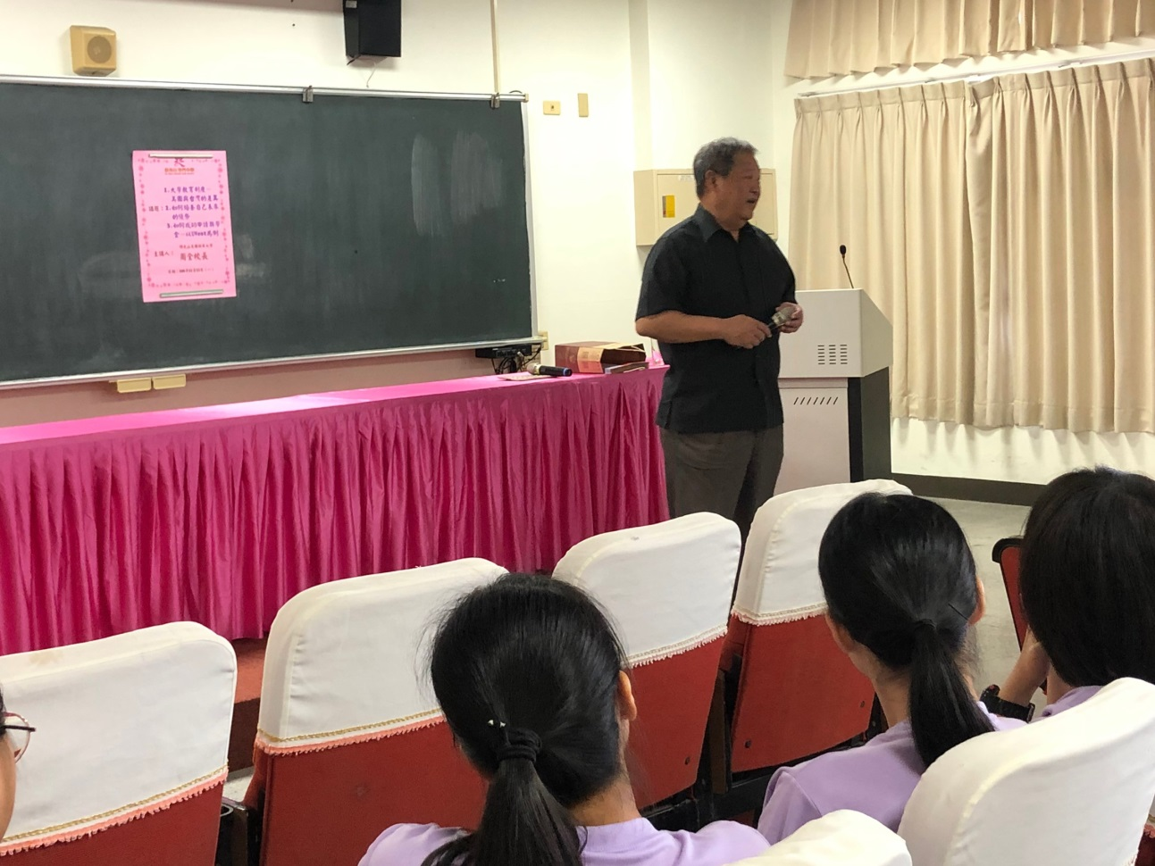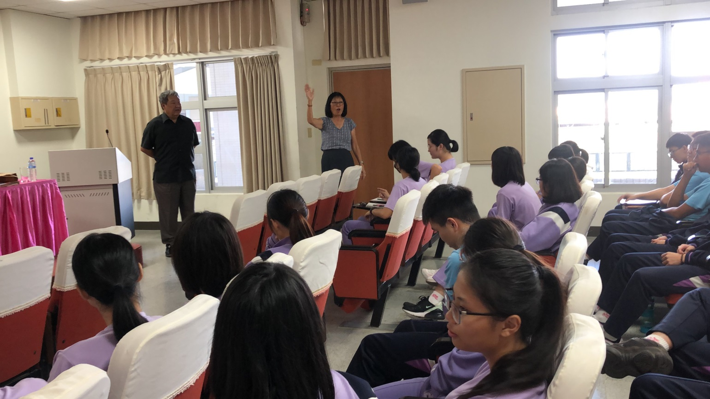

**佛光山學校財團法人高雄市普門高級中學**

**108學年度第1學期生涯發展教育《臺美升學制度比較》講座照片**

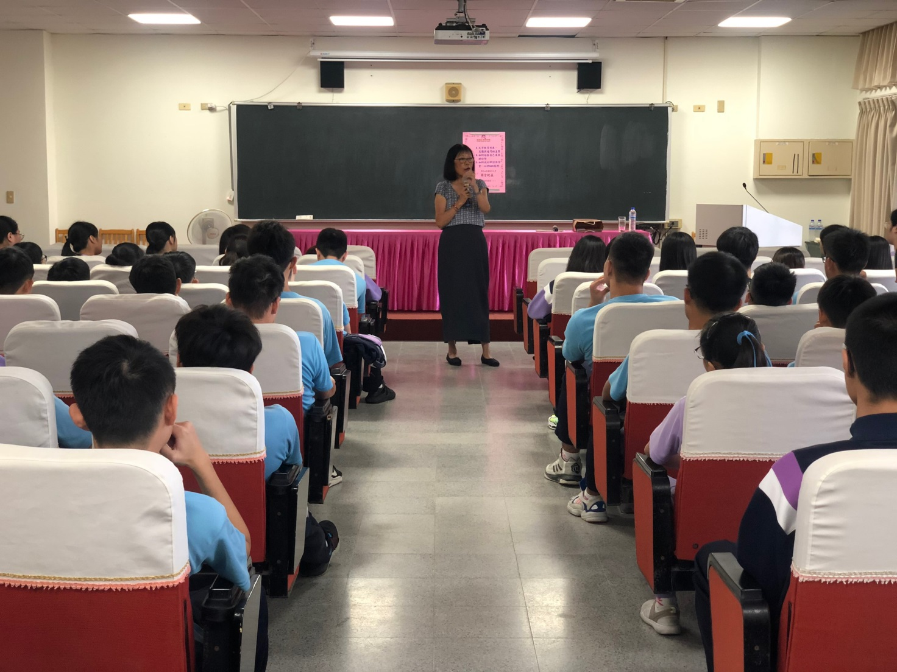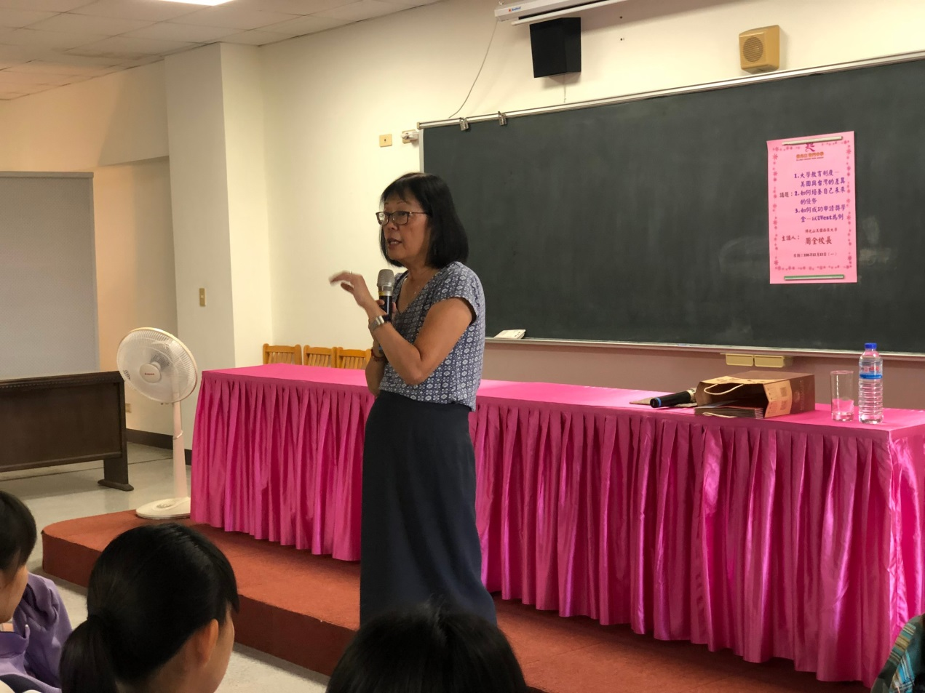

**佛光山學校財團法人高雄市普門高級中學**

**108學年度第1學期生涯發展教育《臺美升學制度比較》講座照片**

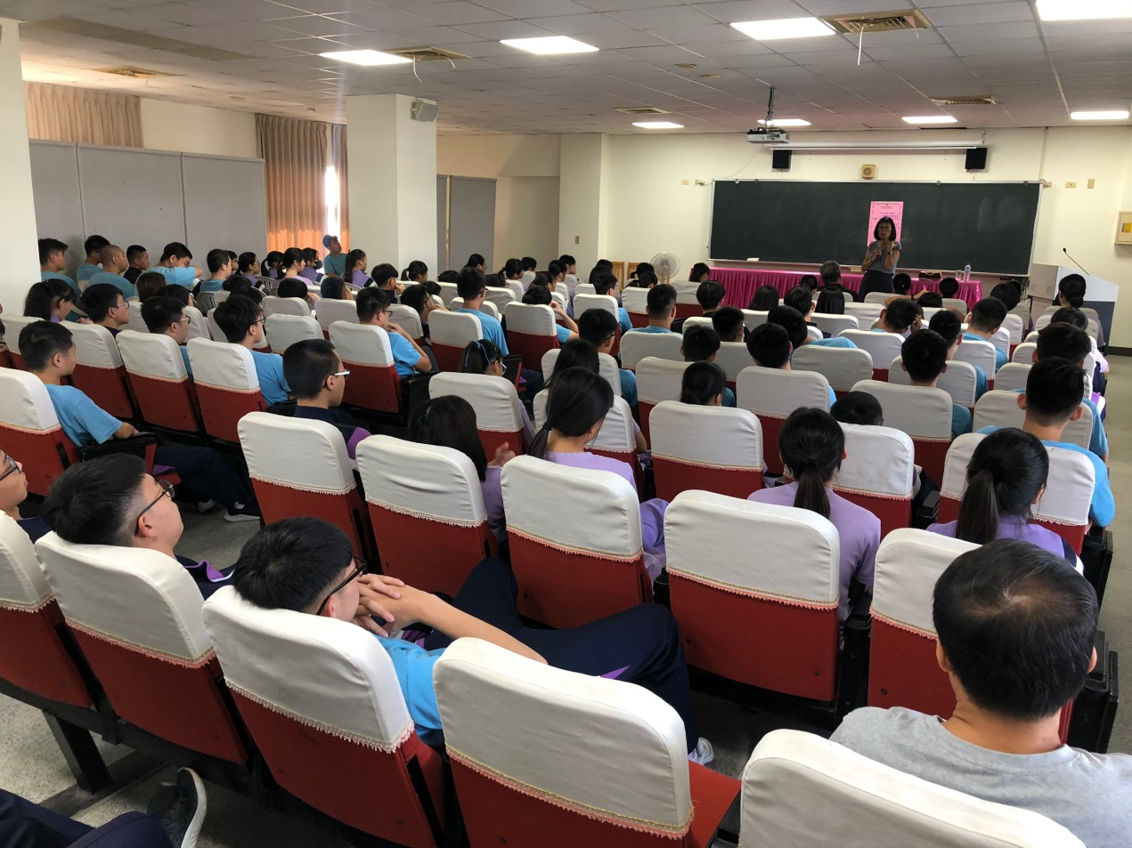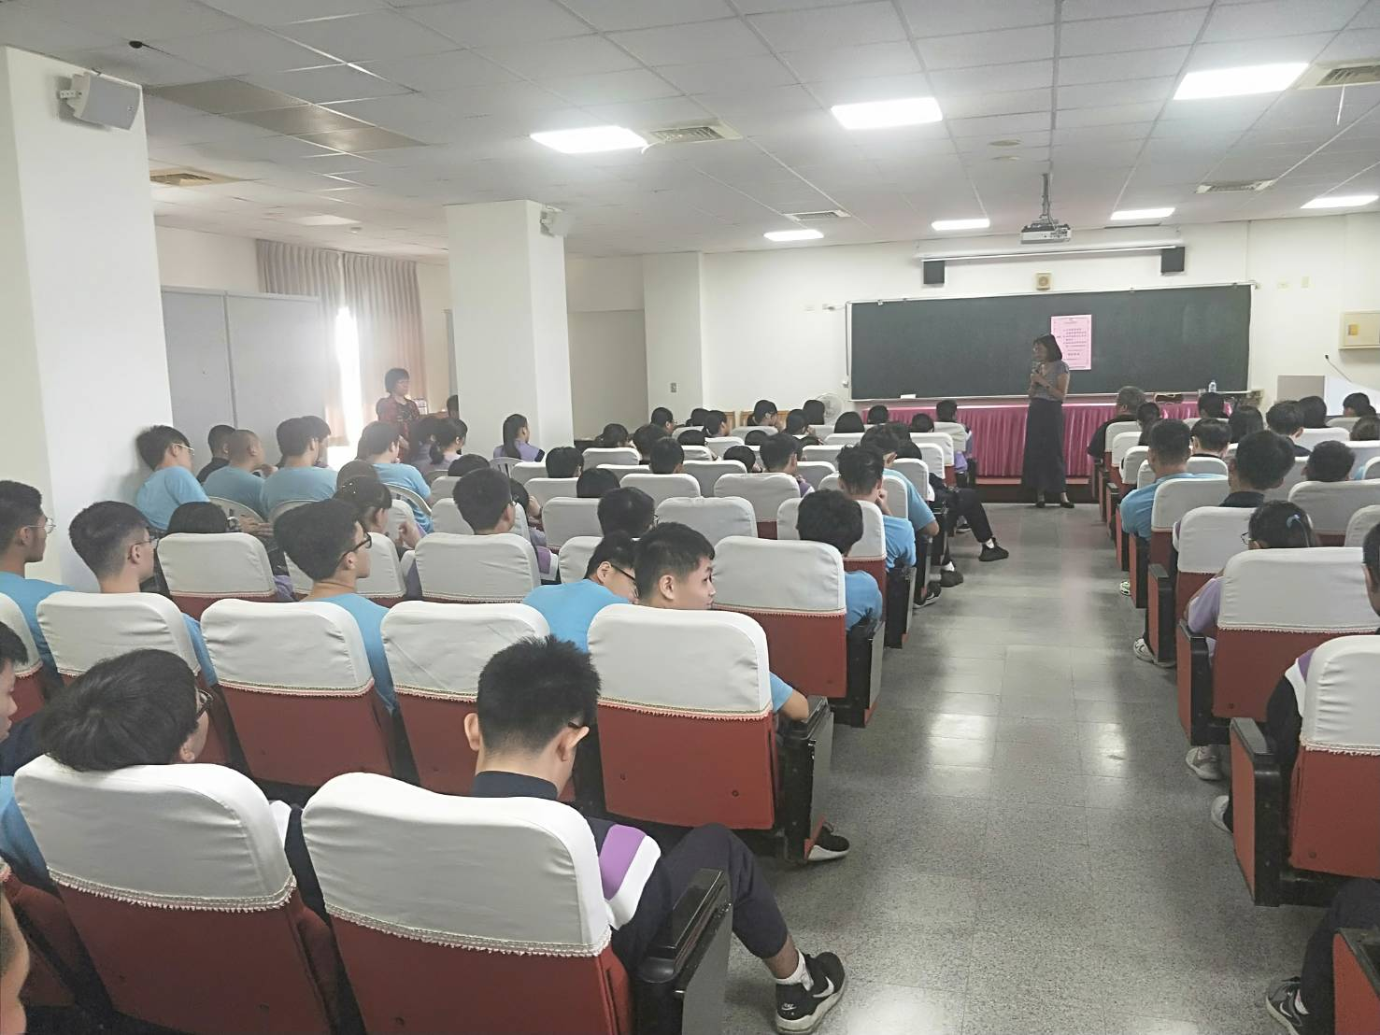

**佛光山學校財團法人高雄市普門高級中學**

**108學年度第1學期生涯發展教育《臺美升學制度比較》講座照片**

